

EMENDA SUBSTITUTIVA N.º ____/2025
- Substitui a redação do Projeto de Lei 91/2025, para que se torne uma Lei Complementar, e passe a ter o seguinte teor:
EMENTA: ADICIONA O ART. 262A NA LEI COMPLEMENTAR Nº 01/2010, CÓDIGO ADMINISTRATIVO.

Art.1. Fica adicionado o artigo 262-A na lei complementar 01 de 2010, com a seguinte redação:
Art. 262 A – Fica proibida a circulação de veículos pesados, como caminhões e carretas de grande porte e similares, nas vias públicas do município de Barra do Piraí, exceto nas hipóteses previstas neste dispositivo legal.
§ 1º Consideram-se veículos pesados, para os efeitos desta Lei, aqueles com peso bruto total superior a 3,5 toneladas ou com mais de dois eixos.
§ 2º A proibição estabelecida no caput não se aplica aos seguintes casos:
I - Veículos de transporte coletivo de passageiros autorizados pelo município;
II - Veículos de emergência, como ambulâncias, viaturas policiais e de bombeiros;
III - Veículos de carga que tenham como destino final o município de Barra do Piraí, desde que devidamente autorizados pela Secretaria Municipal de Transportes;
IV - Veículos que prestem serviços essenciais ao município, como coleta de lixo, transporte de combustíveis e outros, mediante autorização prévia.
§ 3º O Poder Executivo municipal, por meio do DEMUTRAN, deverá sinalizar as vias em que fica proibido o trânsito de veículos pesados, indicando rotas alternativas para o para esses carros
Art.2. Esta lei entra em vigor na data de sua publicação, revogando-se as disposições em contrário.

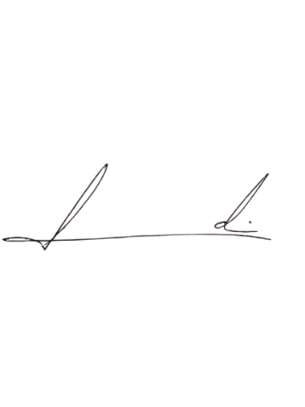
Barra do Piraí, 23 de setembro de 2025.

LUIZ FELIPE LUDI
Vereador

Página 1 de 1
Praça Nilo Peçanha, Nº 7 – Centro – Barra do Piraí, RJ – CEP: 27123-020 Telefone: (24) 2447-1248 Ramal 2021
E-mail: e-mail do luizfelipeludi@barradopirai.rj.leg.br

